Отчёт по индивидуальному проекту

Этап 5

Митичкина Екатерина Павловна

Содержание

Цель работы 1

Задание 1

Выполнение лабораторной работы 1

Выводы 6

# Цель работы

Добавить к сайту все остальные элементы.

# Задание

1. Сделать записи для персональных проектов.
2. Сделать пост по прошедшей неделе.
3. Добавить пост на тему по выбору.
   * Языки научного программирования.

# Выполнение лабораторной работы

1. С начала я создала запись для персональных проектов. Для этого я скопировала примерную папку и изменила ее содержание ~/work/blog/content/project/project1. Также поменяла картинку 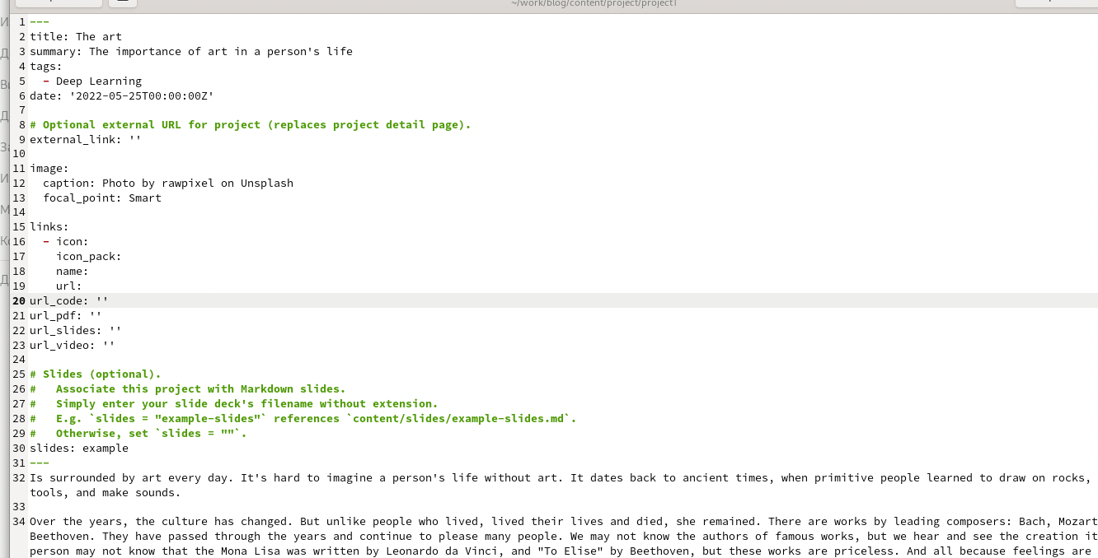 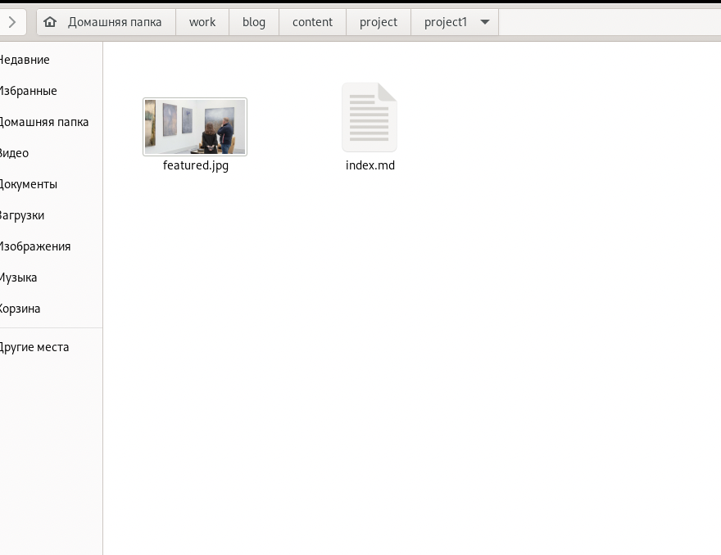
2. Перешла в ~/work/blog/content/post/Lastweek4. Добавила фото и написала пост в файл index.md о прошедшей неделе

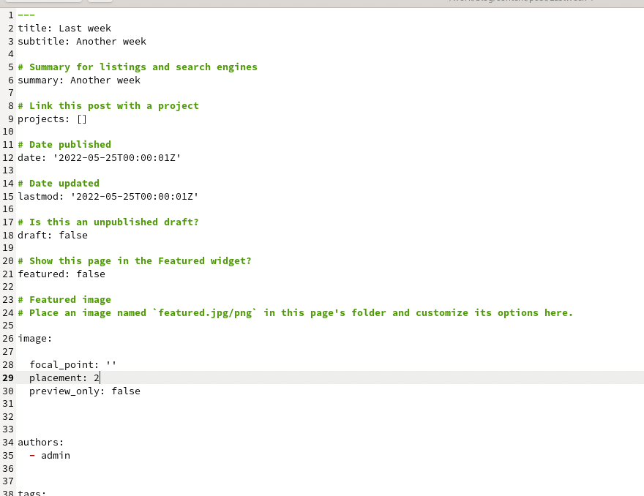 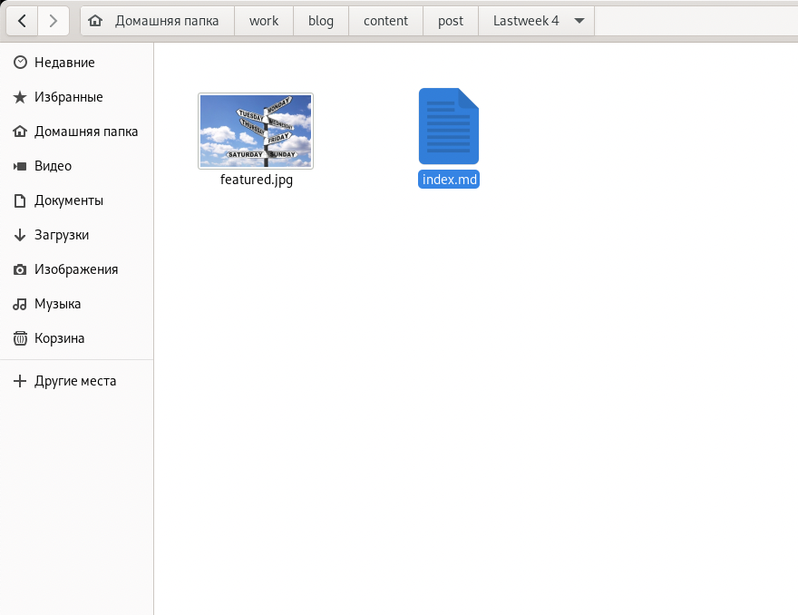

1. Перешла в ~/work/blog/content/post/Scientific programming languages. Добавила фото и написала пост в файл index.md по теме Языки научного программирования. 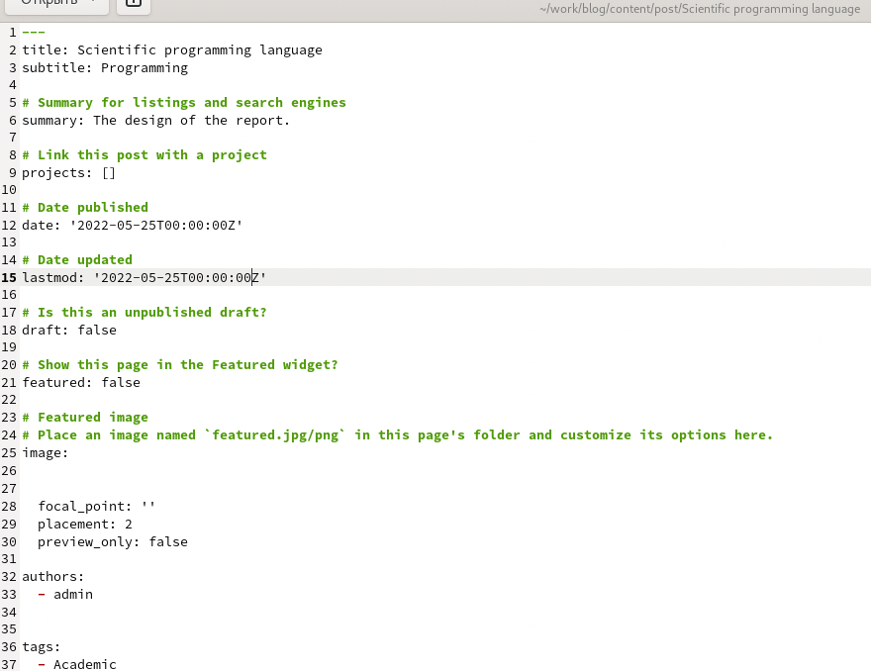 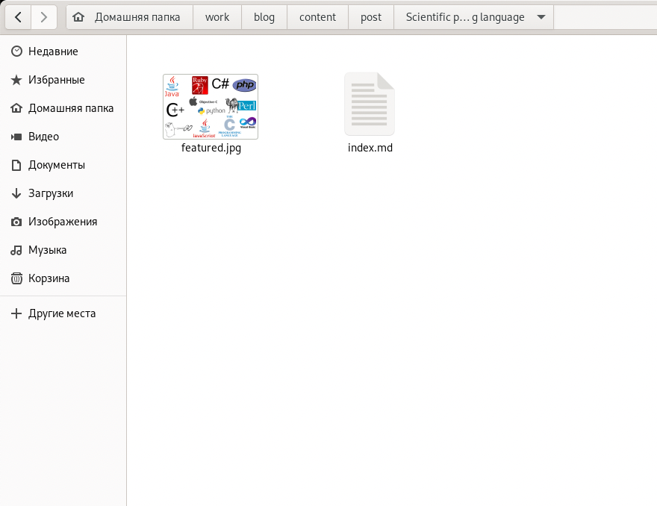
2. Проверяю все на сайте 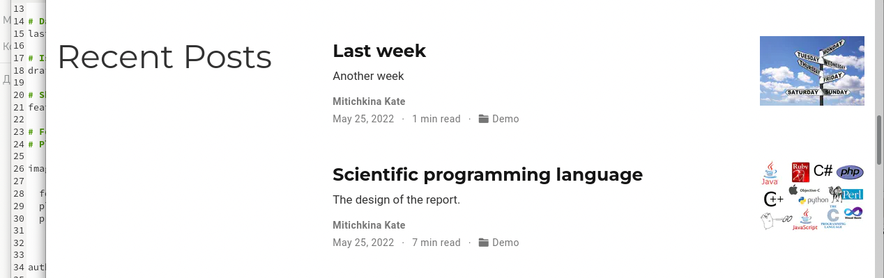 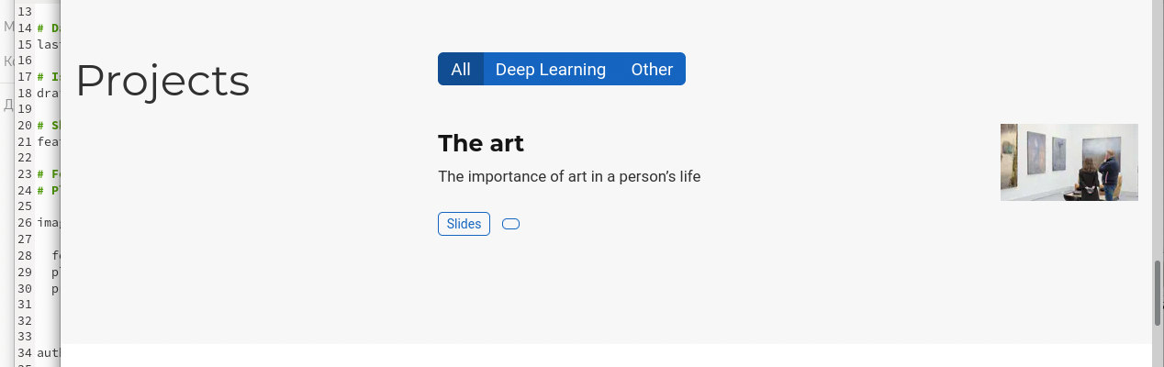

# Выводы

В результате работы добавила к сайту все остальные элементы.